Atividade Prática de PWII – 04/04/2025

Código HTML

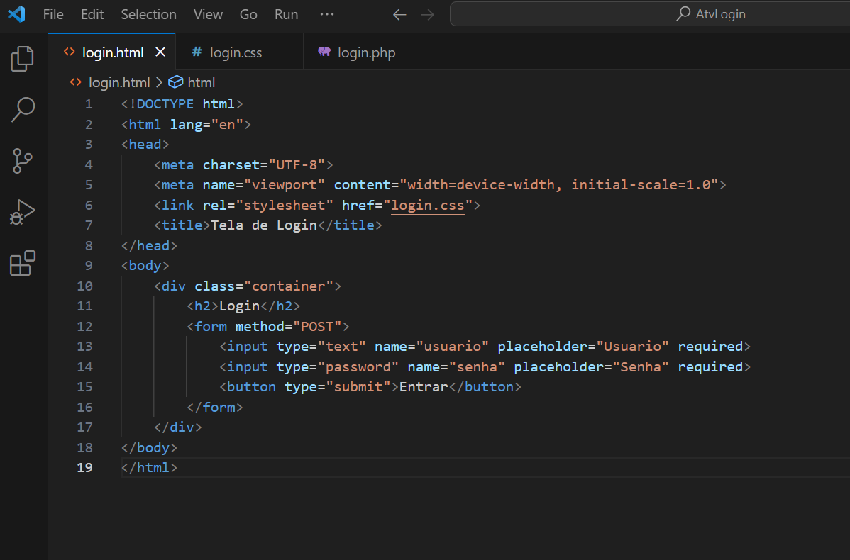

Código PHP

